INFORME
CESIÓN DE ENTRADAS A ENTIDADES SOCIALES

COLABORACIÓN TEATRO CALDERON

CONVENIO DE COLABORACIÓN TEATRO CALDERÓN- FUNDACIÓN BANCARIA “la Caixa” 2015-2016
La Obra Social "la Caixa" y el Teatro Calderón de Valladolid unen fuerzas para el desarrollo de actividades dirigidas al público infantil y escolar. Ambas instituciones han desarrollado conjuntamente algunas de las actividades culturales de la temporada 2015-2016 del teatro vallisoletano, en virtud del acuerdo firmado el pasado 13 de octubre de 2015 por el alcalde de Valladolid y el Director Territorial de Caixabank en Castilla y León-Asturias.

Entre las actividades que lleva a cabo el Teatro Calderón, la Obra Social "la Caixa" ha colaborado en la organización de las actuaciones para el público infantil. En concreto, se trata de actividades escolares matinales, destinadas a alumnos en horario escolar, acompañados de sus profesores, y van dirigidas a un público escolar según las edades recomendadas para cada uno de los espectáculos.
La misión de esta colaboración está enmarcada en él compromiso de la entidad financiera con la divulgación de la cultura y el conocimiento entre públicos de todas las edades y niveles de formación. En este sentido este convenio incluyó como novedad la cesión de 300 entradas para siete espectáculos distintos, dirigidas a entidades sociales colaboradoras de los diferentes programas e iniciativas que lleva a cabo la Obra Social en Valladolid. Estas entradas han permitido el acceso al Teatro a personas que normalmente están más alejadas de la cultura, lo que constituye un objetivo para su integración social.
Este es el informe detallado y cualitativo del destino de estas 300 entradas.

DATOS GENERALES Y ASPECTOS A DESTACAR:
- TOTAL ESPECTACULOS VISTOS: 7
- NUMERO DE FUNCIONES TOTAL: 12
- NUMERO TOTAL DE ENTRADAS DISPONIBLES: 300
- NUMERO TOTAL DE ENTRADAS CONSUMIDAS: 300
- DISTRIBUCIÓN TEMPORAL DE LOS ESPECTÁCULOS: DE NOVIEMBRE 2015- ABRIL 2016
- LAS ENTIDADES SOCIALES BENEFICIARIAS DE LAS ENTRADAS: 4
- Feafes Valladolid El Puente
- Procomar Valladolid Acoge
- Fundación Rondilla
- Cocemfe Valladolid
- LAS ENTRADAS DISPONIBLES SE HAN DISTRIBUIDO ENTRE LAS CUATRO ENTIDADES SOCIALES, CON UNA MEDIA DE 6 ENTRADAS POR ESPECTÁCULO/SESIÓN PARA CADA UNA DE ELLAS.

ESPECTACULOS DETALLADO
NOVIEMBRE 2015   |  |  | Sábado 14 de Noviembre  ARACALADANZA “CONSTELACIONES”  17h y 19,30h; 40 entradas por función  Público Familiar (niños a partir de 4 años)  Sala principal  TOTAL: 80 entradas |  |  |  | Domingo 15 DE Noviembre  TEATRO GORACADA “MOBY DICK “  19h; 20 entradas  Público familiar ( recomendado a partir de 6 años)  Sala principal  TOTAL: 20 entradas
DICIEMBRE 2015 |  |  | Sábado 5 diciembre  TEATRO “TARTUFO”  20,30H; 30 entradas  Público adulto/familiar/adolescente  Sala Principal  TOTAL: 30 entradas |  |  |  | Lunes 28 diciembre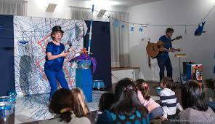  Martes 29 diciembre  Miércoles 30 diciembre  11h ; 20 entradas por función  TELONCILLO TEATRO “AZUL”  Recomendado de 6 meses a 7/8 años.  Sala “El Desván”  TOTAL: 60 entradas
MARZO 2016 |  |  | Domingo 13 de Marzo  TELONCILLO TEATRO  “MUUU....LAS COSAS DE CELIA”  11H; 20 entradas  Recomendado de 6 meses a 7/8 años  Sala “El Desván”  TOTAL: 20 entradas |  |  |  | 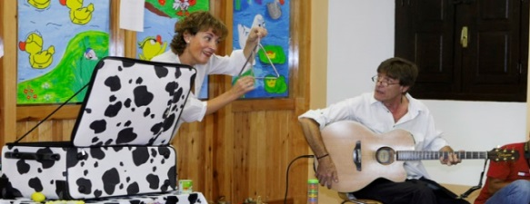
  ABRIL 2016 |  |  | Domingo 13 de Abril  TELONCILLO TEATRO  “MUUU....LAS COSAS DE CELIA”  11H; 20 entradas  Recomendado de 6 meses a 7/8 años  Sala “El Desván”  TOTAL: 20 entradas |  |  |  | Sábado 23 de Abril  Domingo 24de Abril  COMPAÑIA MARIE DE JONGH  “AMOUR”  19h; 25 entradas por función  Recomendado a partir de 6 años  Sala Principal  TOTAL: 50 entradas
MAYO 2016  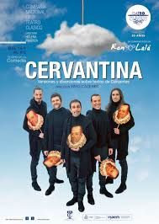 |  |  | Sábado 14 de Mayo  COMPAÑIA RON LALÁ  “CERVANTINA”  20,30h; 20 entradas  Público adulto/juvenil/ familiar  Sala Principal  TOTAL: 20 entradas

- Valoración cualitativa:
Desde la Gestión Territorial de Fundación Bancaria se solicitó a las entidades sociales que los usuarios que acudieran a las representaciones teatrales respondieran a una encuesta de valoración cualitativa del espectáculo y de lo que había significado para ellos.
En líneas generales podemos afirmar que esta acción ha tenido gran aceptación entre las entidades sociales colaboradoras y los usuarios de las mismas, siendo, en muchos casos, la primera vez que acudían al Teatro Calderón y que disfrutaban de una obra de teatro y solicitando, en muchas ocasiones, que esta propuesta se repitiera en un futuro.
El público mayoritario a los que se han dirigido las entradas ha sido público infantil y familiar.
A continuación se insertan algunas de las evaluaciones como las fotos enviadas por los técnicos de cada una de las entidades, con el fin de que podaís ver de primera mano tanto las opiniones de las personas que han acudido como la valoración de los técnicos de las entidades y podaís valorar lo positivo de esta iniciativa.

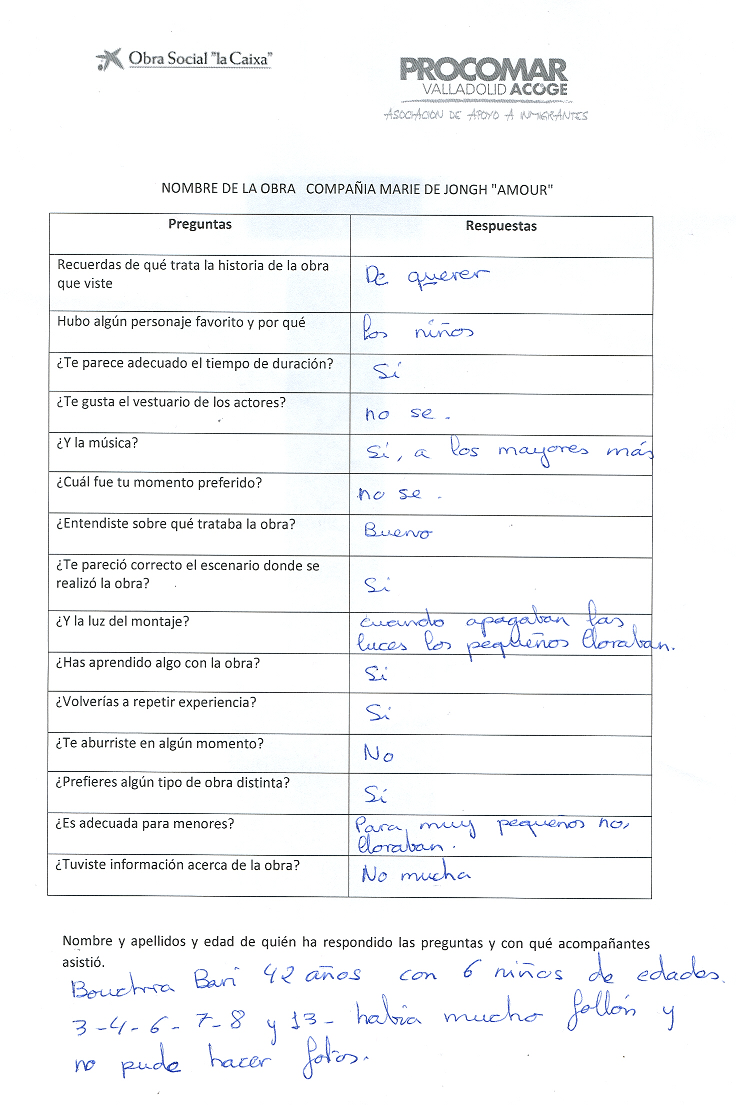

Desde Fundación Bancaria “la Caixa” queremos agradecer a los técnicos del Teatro Calderón que nos facilitaron las gestiones de las entradas, contando siempre con nuestra opinión en la selección de los espectáculos, como su disponibilidad y flexibilidad en todo momento. Así como la labor de los técnicos de las entidades sociales, quienes con su entusiamo en participar de esta iniciativa y su profesionalidad a la hora de gestionarlo nos han motivado y facilitado el trabajo a todos los implicados, en favor de las personas que finalmente han disfrutado todos y cada uno de los espectáculos.

A todos los implicados en hacer de esta inicitaiva una realidad tan positiva.....
GRACIAS

